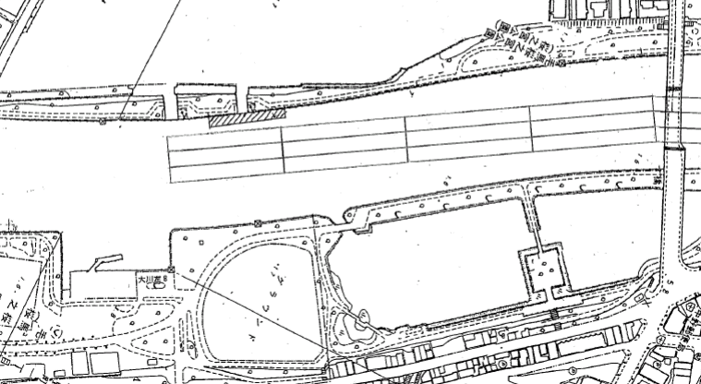
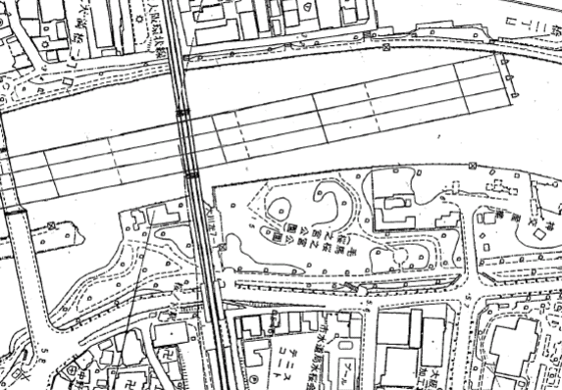
202５ 市長杯
正式種目
スタート
↑都島橋
大阪シティレガッタ
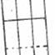
桜宮大川コース
500
ＪＲ環状線
源八橋
船台・
大会本部
Ｏ
Ａ
Ｐ
水上バス
船着場
100
200
300
停泊船あり。
要注意
↓桜宮橋
オープン種目
スタート
（バトンを渡す）

★
★
★ 通航不可箇所
800
700
600
400
ﾌｨﾆｯｼｭ
900
★
★
３レーン
２レーン
１レーン

